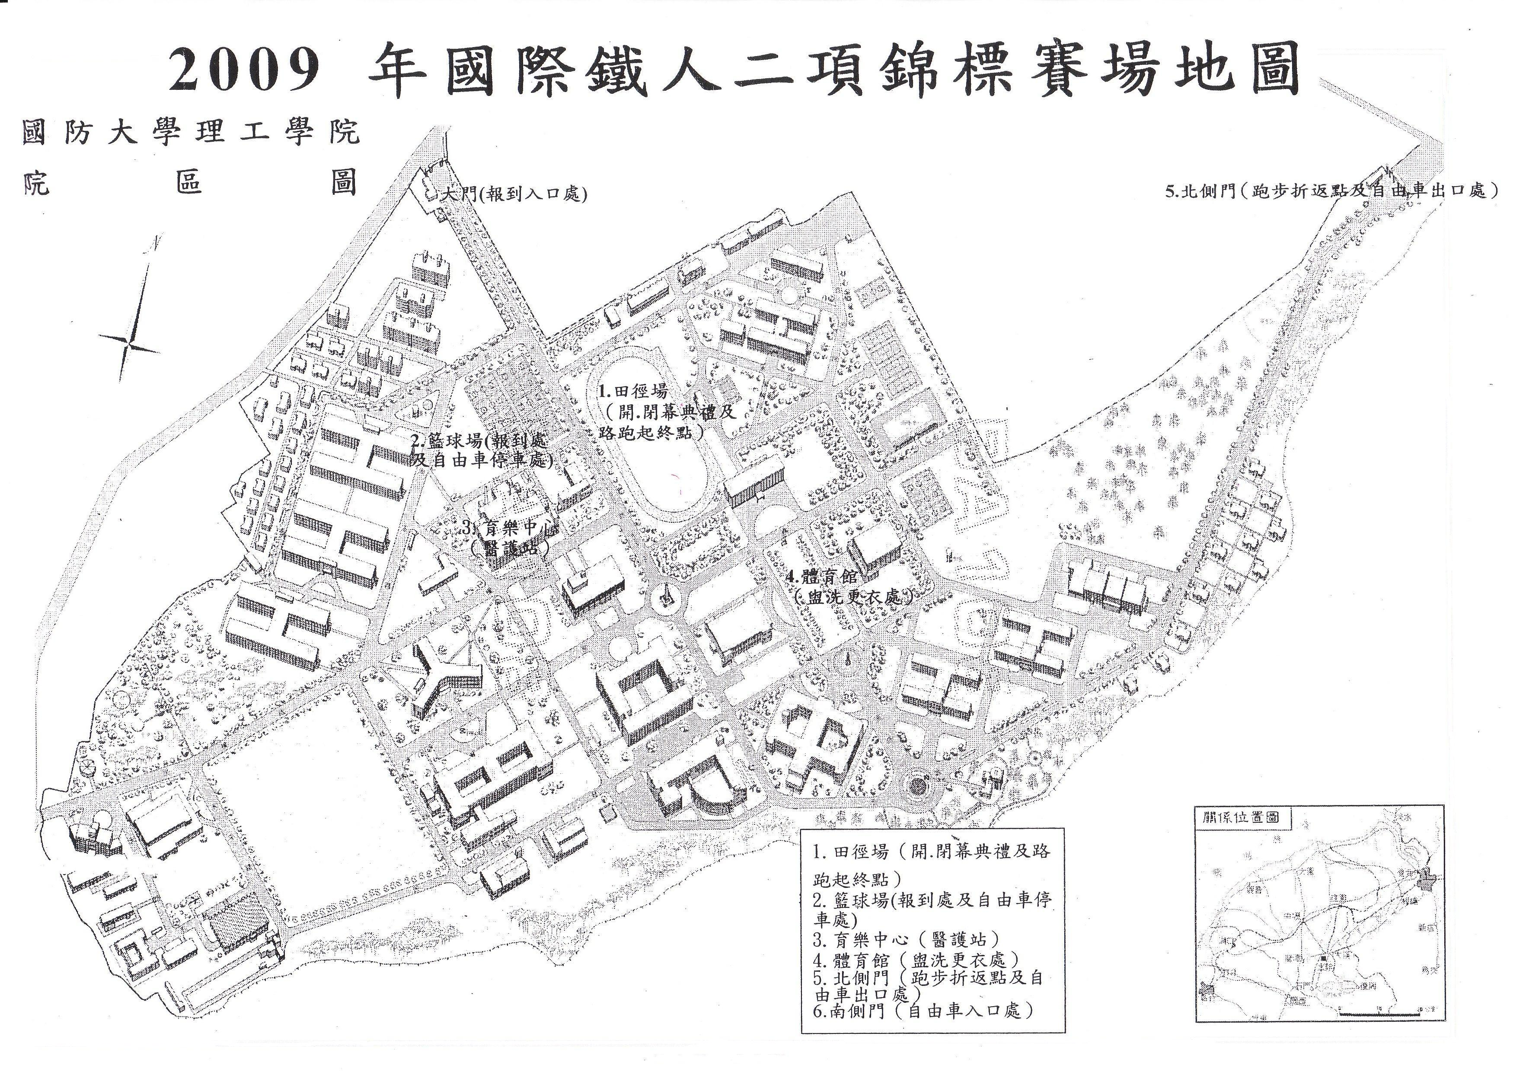
1.田徑場(開、閉幕典禮及路跑起、終點)
2.籃球場(轉換區)
3.育樂中心(報到處、醫護站、熱食部)
4.體育館(盥洗更衣處)
5.大門 (路跑第一折返點、自由車出入口)
6.北側門(路跑第二折返點)
2.籃球場(轉換區)
6.北側門(跑步第二折返點)
5.大門(路跑第一折返點、
自由車出入口)
1.第一次路跑路線
2.自由車路線
3.第二次路跑路線
2011
兩
自由車由西門出校外，騎經台4線、台3乙線，由西門入校區
3.育樂中心

